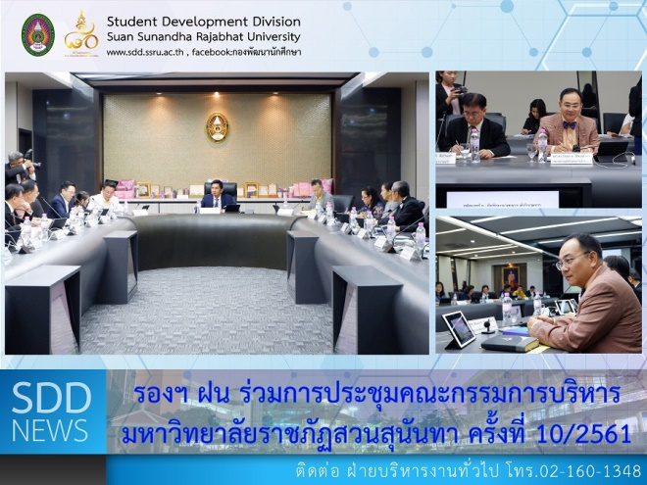
The 10th of SSRU Administrative Board Meeting for 2018

(8 Oct 2018) Asst. Prof. Siri-Orn Champatong, Assistant to the President for Student Affairs attended the 10th of SSRU Administrative Board Meeting for 2018 at University Council Meeting Room, 5th floor, Building 31 and it was honored to have Assoc. Prof. Dr. Luedech Girdwichai, President as the chairman with 6 agendas to be considered. In this occasion, the assistant to the president presented the Agenda 4.2: Performance Report of Center for ASEAN Studies and Training for September 2018 with 3 activities; 1. MOU Signing Ceremony between Ho Chi Minh City Open University (HCMCOU) and Suan Sunandha Rajabhat University (SSRU) at HCMCOU, the Socialist Republic of Vietnam, 2. Discussion forum on the topic of “The Future of ASEAN Cities” at Chulalongkorn University and 3. Project of Plan and Budget Management to Support the University Strategies for Fiscal Year 2019 at Royal River Kwai Resort and Spa, Kanchanaburi, and the conclusion was acknowledged.

Reported: Ms. Suwimol Thepphanom/Ms. Saowapa Chaiyaprueksathon
Translated: Ms. Atchapun Daiporn
Proofed: Asst. Prof. Siri-Orn Champatong
Photo: Ms. Suwimol Thepphanom
Public Relations, Student Development Division

การประชุมคณะกรรมการบริหารมหาวิทยาลัยราชภัฏสวนสุนันทา ครั้งที่ 10/2561

วันที่ 8 ตุลาคม 2561 ผู้ช่วยศาสตราจารย์ สิริอร จำปาทอง ผู้ช่วยอธิการบดีฝ่ายกิจการนักศึกษา ได้เข้าร่วมการประชุมคณะกรรมการบริหารมหาวิทยาลัยราชภัฏสวนสุนันทา ครั้งที่ 10/2561 ณ ห้องประชุมสภามหาวิทยาลัย อาคาร 31 ชั้น 5 โดยมี รองศาสตราจารย์ ดร.ฤๅเดช เกิดวิชัย เป็นประธานที่ประชุม การประชุมดังกล่าว มี 6 ระเบียบวาระ ซึ่งผู้ชวยอธิการบดีฝ่ายกิจการนักศึกษา นำเสนอในวาระที่ 4.2 เรื่อง รายงานผลการดำเนินงานศูนย์การศึกษาและฝึกอบรมอาเซียน ประจำปีงบประมาณ พ.ศ. 2561 เดือนกันยายน พ.ศ. 2561 ประกอบด้วย 3 กิจกรรม ได้แก่ 1. พิธีลงนามบันทึกความเข้าใจ ณ Ho Chi Minh City Open University นครโฮจิมินห์ สาธารณรัฐสังคมนิยมเวียดนาม, 2. งานเสวนา "อนาคตเมืองอาเซียน" (The Future of ASEAN Cities) ณ จุฬาลงกรณ์มหาวิทยาลัย และ 3. โครงการประกันคุณภาพการศึกษาสำหรับการบริหารแผนและงบประมาณเพื่อตอบสนองการขับเคลื่อนตามทิศทางยุทธศาสตร์ของมหาวิทยาลัย ในปีงบประมาณ พ.ศ. 2562 ณ รอยัล ริเวอร์แคว รีสอร์ท แอนด์ สปา จังหวัดกาญจนบุรี โดยมีมติที่ประชุมรับทราบ

ข่าว: นางสาวสุวิมล เทพนม/นางสาวเสาวภา ชัยพฤกษทล
แปล: นางสาวอัจฉราพรรณ ได้พร
ตรวจ: ผู้ช่วยศาสตราจารย์ สิริอร จำปาทอง
ภาพ: นางสาวสุวิมล เทพนม
งานประชาสัมพันธ์ฯ กองพัฒนานักศึกษา

